Tapet printabil
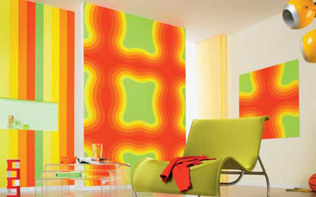
Texturi diferite – ideale pentru un design interior unic, arta murala sau bannere cu efecte deosebite! Tapetul Dreamscape este compus dintr-o tesatura pe baza de poliester, coating-ul vinilic asigurand obtinerea unor printuri de cea mai buna calitate. Se recomanda pentru aplicatii indoor cat si pentru aplicatii outdoor pe termen scurt.
Materialul este compatibil cu printere care folosesc cerneluri pe baza de solvent, mildsolvent, ecosolvent si cerneluri UV (Mimaki, Roland, Mutoh, Jeti, Seiko, Nur, Vutek, Scitex, etc).
Grosime:
400 g/mp Dimensiuni rola:
latime: 1370 mm
lungime: 30 sau 60 m
INSTALARE
Tapetul printabil se poate monta usor folosind adeziv pentru tapet obisnuit, insa se recomanda folosirea adezivilor pentru tapet vinilic. In cazul in care se doreste utilizarea pentru semnalistica indoor sau bannere, tapetul printabil se poate coase, tivi sau capsa similar celorlalte tipuri de materiale flexibile.

TEXTURI
